И в огонь, и в ледяную воду

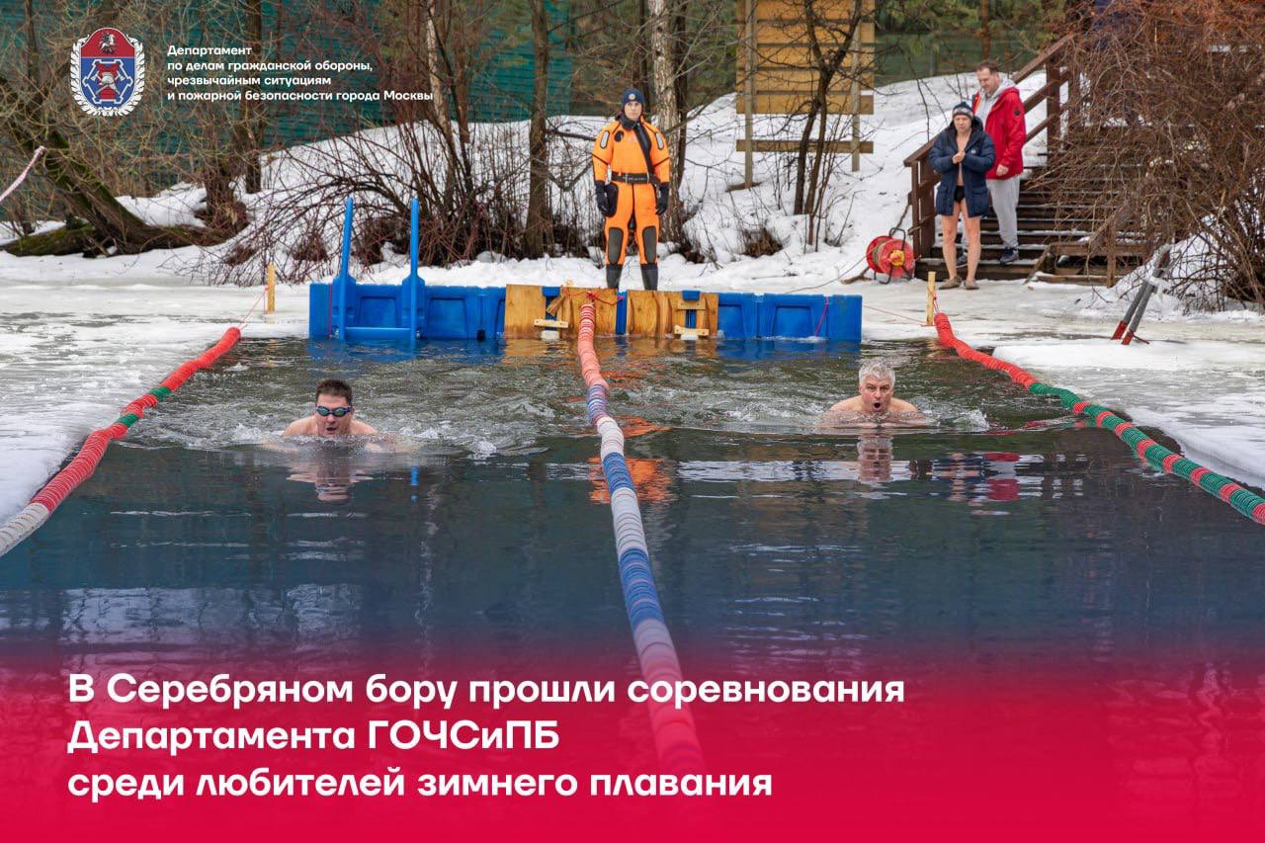

Работники столичного Пожарно-спасательного центра и Московской городской поисково-спасательной службы на водных объектах собрались в парке «Серебряный бор» для участия в соревнованиях Департамента ГОЧСиПБ, чтобы выяснить, кто покажет лучшее время в заплыве в ледяной воде.
Стоит отметить, что преодолеть дистанцию в ледяной воде – это дело сильных. Но, как говорят сами моржи, если человек занимается этим регулярно, то его здоровье становится крепким, как глыба льда.
Пловцы состязались на двух дистанциях: 25 метров вольным стилем и 25 метров брассом.
Лучший результат показал спасатель Андрей Мерзляков, работник поисково-спасательной станции «Озеро Бездонное».
Организатором соревнований выступила Федерация зимнего плавания Москвы, главным тренером которой является пожарный ПСО №205 Андрей Замыслов.
«Огромное спасибо участникам, которые, несмотря на мороз, отважились принять участие в заплыве. Пожарные и спасатели в очередной раз продемонстрировали силу воли и духа», - прокомментировал тренер.
Особое внимание уделялось тому, чтобы мероприятие прошло без происшествий. За этим следили спасатели ПСС «Озеро Бездонное».
Подобные заплывы моржей проводятся регулярно. Клубы закаливания расположены на водоемах в разных уголках столицы. Записаться туда может любой желающий. Сообщество моржей – это дружная команда, которая помогает новичку преодолеть себя, погрузиться в холодную воду и выйти из нее с более крепким здоровьем.

